Phụ lục khác

Quản lý các phiên bản khi vẽ
Trong quá trình thiết kế mạch điện tử, việc quản lý phiên bản đóng vai trò hết sức quan trọng nhằm đảm bảo tính thống nhất, chính xác và kiểm tra các thay đổi trong suốt vòng đời của dự án một cách tốt nhất. Một bản thiết kế thường trải qua nhiều lần chỉnh sửa, cập nhật và cải tiến – từ khi lên ý tưởng đến lúc sản xuất hàng loạt. Vì vậy, nếu không có hệ thống quản lý phiên bản hiệu quả, người thiết kế dễ gặp phải các tình huống như mất dấu thay đổi, nhầm lẫn giữa các bản vẽ, hoặc sử dụng sai phiên bản trong sản xuất. Quản lý phiên bản giúp nhóm thiết kế theo dõi từng lần cập nhật sơ đồ nguyên lý (schematic) và bố trí mạch in (PCB), từ đó có thể dễ dàng quay lại phiên bản trước khi cần kiểm tra, khắc phục lỗi, hoặc so sánh sự khác biệt giữa các bản thiết kế. Việc quy định về đánh số các phiên bản tùy thuộc vào quy định của nhóm thiết kế, có thể tham khảo góp ý sau:
- Các phiên bản được đặt mã số phiên bản (version/ revision) theo cú pháp: V.x.y.z trong đó:
- X là phiên bản thay đổi lớn, thay đổi cả cấu trúc của hệ thống, ví dụ như thay đổi trong việc lựa chọn vi xử lý trung tâm từ họ STM sang họ AVR.
- Y đại diện cho thay đổi cải tiến tính năng, ví dụ như thêm hoặc bớt các khối chức năng, các cảm biến…
- Z là các bản vá nhỏ, ví dụ như thay đổi giá trị tụ điện, PAD linh kiện.
- Trước khi thay đổi phiên bản mới, nên tạo một bản back-up lưu phiên bản cũ. Trong các folder lưu dự án, tạo một folder mới có tên _BACKUP_V100, trong tên folder có tiền tố phía sau ghi lại phiên bản back up lưu trong folder đó là gì, copy nội dung của thiết kế gồm các file quan trọng gồm các trang schemtic sheet, PCB layout nằm trong thư mục 1_DESIGN vào folder mới tạo.
- Ghi biên bản cập nhật vào biên bản Changelog.xlsx nằm trong folder 09_Reveiw. Tạo sheet mới cho mỗi lần cập nhật, nội dung của biên bản ghi rõ vấn đề sai xót là gì, tại sao phải sửa nó, và sửa nó như thế nào.
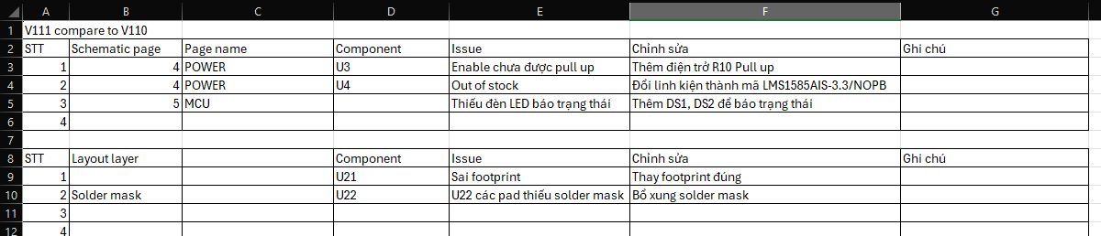
Hình 9.1 Viết changlog qua các phiên bản

9.2. Sử dụng Plugin mở rộng (Action Plugins)
Việc sử dụng các Plugin mở rộng để hỗ trợ quá trình thiết kế là một phương pháp quan trọng giúp tối ưu hóa hiệu suất và tự động hóa các tác vụ lặp đi lặp lại. KiCad hỗ trợ hệ thống Action Plugins mạnh mẽ, được phát triển dựa trên ngôn ngữ lập trình Python, cho phép người dùng mở rộng tính năng của phần mềm một cách linh hoạt theo nhu cầu cụ thể của từng dự án.
Các Plugin này có thể thực hiện nhiều tác vụ đa dạng như: tự động hóa việc đặt định danh linh kiện (Reference Designators), xuất danh sách BOM theo mẫu tùy chỉnh, quản lý lớp Silkscreen, hoặc kiểm tra các quy tắc thiết kế phức tạp mà công cụ DRC mặc định chưa bao phủ hết.
Để cài đặt và sử dụng Plugin trong KiCad, ta thực hiện các bước tổng quát sau:
- Bước 1: Quản lý và Cài đặt Plugin Người dùng có thể cài đặt trực tiếp các Plugin đã được cộng đồng kiểm duyệt thông qua trình quản lý nội dung của KiCad.
  - Thao tác: Từ màn hình chính của KiCad, mở Plugin and Content Manager. Tại đây, bạn có thể tìm kiếm, cài đặt, hoặc cập nhật các công cụ hỗ trợ cần thiết cho quy trình thiết kế của mình.
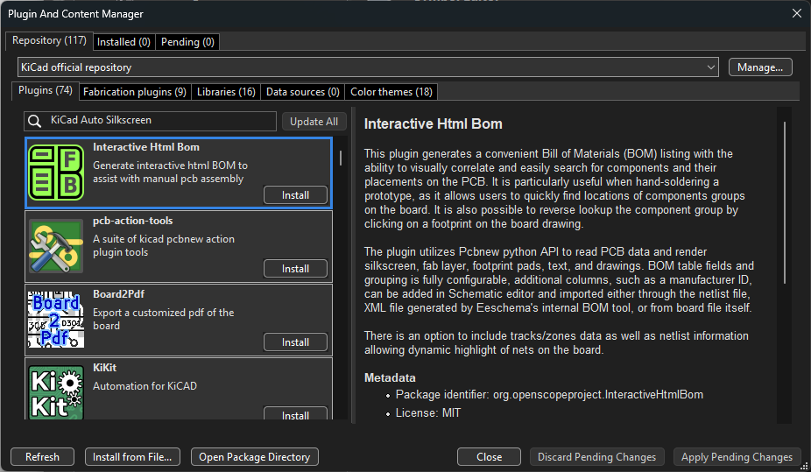
- Bước 2: Khởi chạy Plugin Sau khi cài đặt, các Plugin thường được tích hợp trực tiếp vào môi trường làm việc (Schematic Editor hoặc PCB Editor).
  - Thao tác: Trong môi trường làm việc (ví dụ: PCB Editor), chọn menu Tools -> External Plugins. Danh sách các Plugin đã cài đặt sẽ hiện ra, bạn chỉ cần chọn Plugin cần sử dụng. Một số Plugin phổ biến còn hỗ trợ xuất hiện biểu tượng trực tiếp trên thanh công cụ để truy cập nhanh.
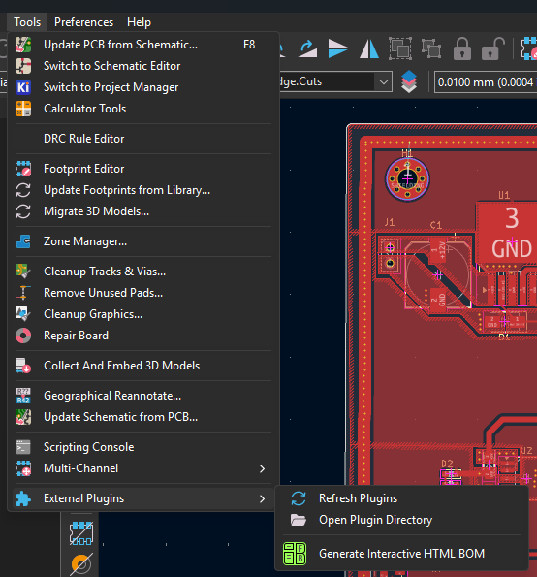
- Bước 3: Thiết lập thông số và Thực thi Mỗi Plugin sẽ có một giao diện người dùng (GUI) riêng biệt để thiết lập các thông số đầu vào.
  - Thao tác: Sau khi mở Plugin, người dùng tùy chỉnh các thiết lập theo yêu cầu dự án (ví dụ: chọn lớp cần xử lý, độ dày nét vẽ, hoặc các thông số kỹ thuật đặc thù). Sau khi cấu hình, nhấn nút Run hoặc OK để Plugin thực thi các tác vụ tự động trên bản vẽ hiện tại.
- Bước 4: Tinh chỉnh kết quả Mặc dù các Plugin giúp tự động hóa hầu hết các thao tác, người thiết kế vẫn cần thực hiện kiểm tra lại kết quả cuối cùng trên bản vẽ. Các kết quả do Plugin thực thi có thể được tinh chỉnh thủ công để đảm bảo tính thẩm mỹ hoặc đáp ứng các yêu cầu khắt khe đặc thù của dự án.
Nhận xét: Việc làm chủ hệ thống Action Plugins trong KiCad không chỉ giúp rút ngắn thời gian thiết kế mà còn giảm thiểu sai sót do thao tác thủ công, đồng thời cho phép người dùng tùy biến phần mềm để phù hợp với quy trình làm việc chuyên nghiệp.

